בנק ישראל  דוברות והסברה כלכלית |  | ‏ירושלים, ‏ט"ז שבט, תשפ"ו  ‏3 פברואר, 2026

הודעה לעיתונות:

המסחר בשוק מטבע החוץ ברבעון הרביעי של שנת 2025

התפתחות שער החליפין – התחזקות השקל על רקע מגמה מעורבת של הדולר בעולם
במהלך הרבעון הרביעי של שנת 2025, השקל התחזק מול הדולר והאירו בכ-3.5%. כמו כן, השקל התחזק בשיעור דומה מול מטבעות שותפות הסחר העיקריות של ישראל, כפי שמשוקלל במדד שער החליפין הנומינאלי האפקטיבי.
במהלך הרבעון נרשמה מגמה מעורבת בדולר מול רוב המטבעות העיקריים בעולם (תרשים 2). בין היתר התחזק הדולר בכ-6.2% מול היין היפני, 0.2% מול האירו ובכ-0.1% מול הפאונד הבריטי, בעוד שנחלש בכ-1.4% מול הדולר הקנדי.
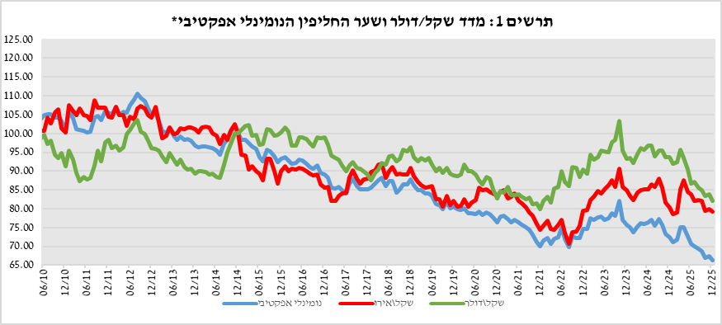
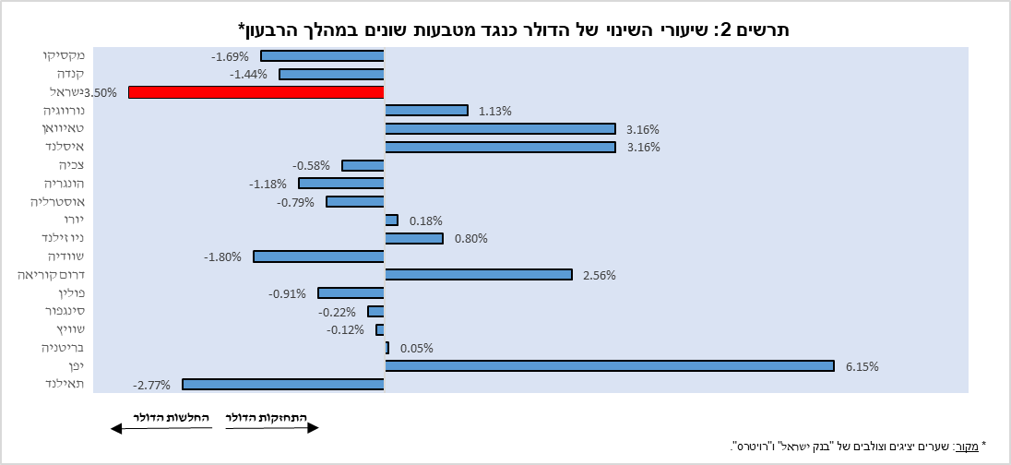

תנודתיות שע"ח – ירידה בסטיית תקן בפועל במקביל לירידה בסטיית תקן הגלומה

סטיית התקן בפועל של שער החליפין שקל/דולר – המציינת את התנודתיות בפועל בשער החליפין – ירדה במהלך הרבעון ב-1.3 נקודות אחוז לרמה ממוצעת של 8.1%.
סטיית התקן הגלומה באופציות על שער החליפין שקל/דולר 'מעבר לדלפק' – המציינת את התנודתיות הצפויה בשער החליפין – ירדה ב-0.5 נקודות אחוז לרמה ממוצעת של 8.8%. זאת לצד רמתה הממוצעת של סטיית התקן הגלומה באופציות על מט"ח בשווקים מתעוררים שירדה ב- 1.0 נקודות אחוז ועמדה בסוף הרבעון על 8.6%.
ירידה דומה נרשמה גם ברמתה הממוצעת של סטיית התקן בשווקים מפותחים והיא עמדה בסוף הרבעון על 7.0% (תרשים 4).
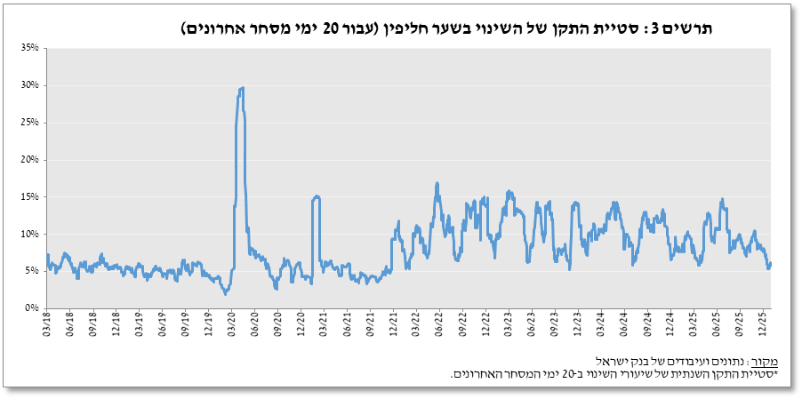

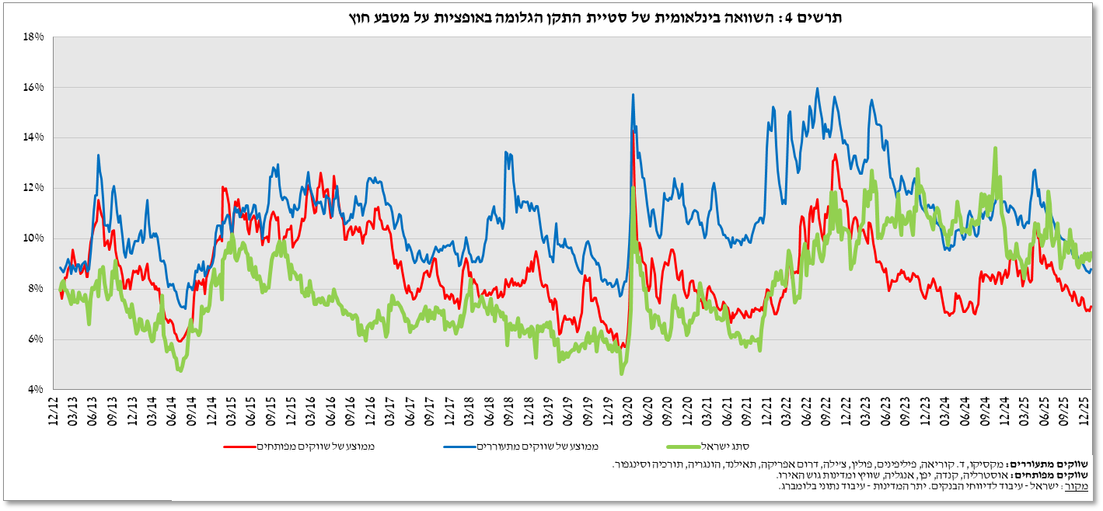

פעילות המגזרים העיקריים בשוק המט"ח

אומדן לפעילות המגזרים העיקריים בשוק המט"ח מצביע על פעילות הטרוגנית של הסקטורים העיקריים: ברבעון הרביעי נרשמו מכירות מט"ח נטו מצד הגופים המוסדיים, אשר תמכו בהתחזקות השקל, ומנגד, יתר הסקטורים העיקריים – תושבי חוץ, המגזר העסקי והמגזר הפיננסי – פעלו בצד הרכישות נטו, אם כי בעוצמות שונות.
הגופים המוסדיים – קרנות הפנסיה, קופות הגמל וחברות הביטוח – המשיכו למכור מט"ח נטו בהיקף של כ־13.2 מיליארד דולר במהלך הרבעון, לעומת כ־10.4 מיליארד דולר ברבעון השלישי. במקביל, תושבי חוץ עברו לרכישות מט"ח נטו בהיקף של כ־1.7 מיליארד דולר, לאחר שמכרו כ־3.7 מיליארד דולר ברבעון השלישי.
המגזר העסקי המשיך לרכוש מט"ח נטו, אך בהיקף מתון יותר, כ־5.7 מיליארד דולר ברבעון הרביעי לעומת כ־7.5מיליארד דולר ברבעון השלישי.
המגזר הפיננסי (בעיקר בנקים) ביצע רכישות מט"ח נטו של כ־0.8 מיליארד דולר, ירידה לעומת רכישות של כ־ 1.2מיליארד דולר ברבעון השלישי.

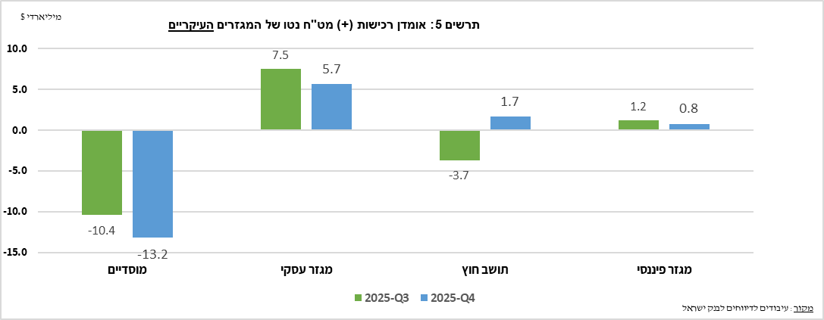

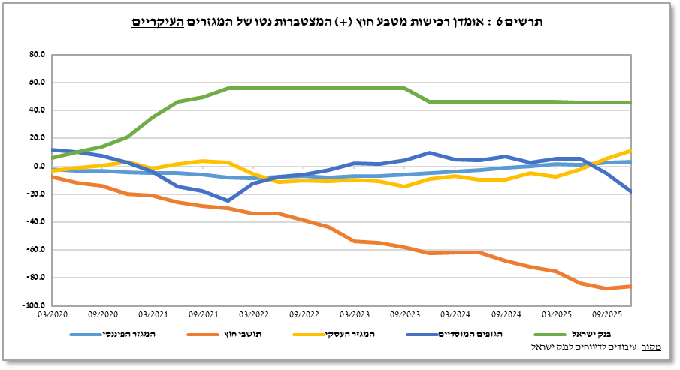
נפחי מסחר – לוחות ותרשימים

נפח המסחר מול מערכת הבנקאות המקומית

נפח המסחר היומי הממוצע רשם עליה של 21.5% במהלך הרבעון, לרמה של 14.9 מיליארדי דולרים, כאשר עיקר העלייה בנפח המסחר היומי בעסקאות החלף. חלקם היחסי של תושבי חוץ בנפח המסחר מול מערכת הבנקאות המקומית (עסקאות המרה, עסקאות באופציות ועסקאות החלף) עלה בכ-3.5 נקודות האחוז ועמד בסוף הרבעון השלישי על 41.5%.

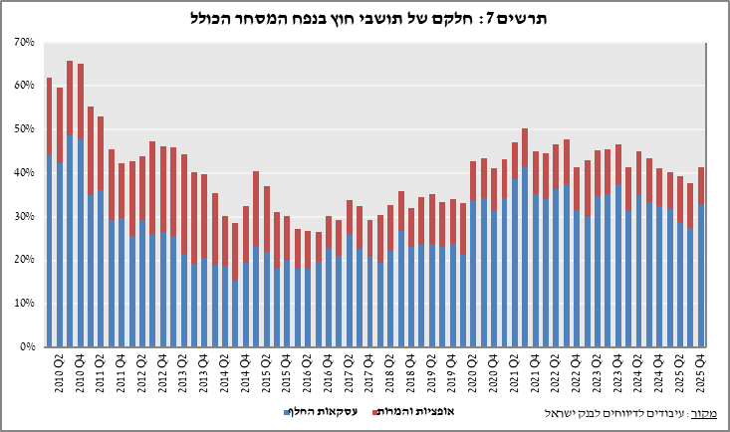

עסקאות במט"ח עם הבנקים המקומיים לפי מכשירים ומגזרים (במיליוני דולרים)
 |  | עסקאות המרה (1) | עסקאות החלף¹ (סוופ) (2) | עסקאות החלף ² Cross Currency Swap (3) | עסקאות באופציות³ (4) | נפח המסחר הכולל (1)+(2)+(3)+(4)
רבעון רביעי 2025 (נתון ארעי) | סה"כ | 235,850 | 633,218 | 3,883 | 21,512 | 894,462
רבעון רביעי 2025 (נתון ארעי) | סה"כ (ממוצע יומי לפי 60 ימי מסחר) | 3,931 | 10,554 | 65 | 359 | 14,908
רבעון רביעי 2025 (נתון ארעי) | תושבי חוץ | 71,723 | 291,710 | 1,199 | 7,220 | 371,852
רבעון רביעי 2025 (נתון ארעי) | מזה: מוסדות פיננסיים זרים | 70,972 | 291,710 | 1,199 | 7,220 | 371,100
רבעון רביעי 2025 (נתון ארעי) | תושבי ישראל | 164,126 | 341,507 | 2,685 | 14,292 | 522,610
רבעון רביעי 2025 (נתון ארעי) | מזה: סקטור ריאלי | 45,082 | 41,740 | 242 | 7,940 | 95,004
רבעון רביעי 2025 (נתון ארעי) | סקטור פיננסי | 35,955 | 134,075 | 1,974 | 1,114 | 173,118
רבעון רביעי 2025 (נתון ארעי) | מוסדיים (כולל חברות ביטוח) | 59,083 | 127,715 | 0 | 3,148 | 189,947
רבעון רביעי 2025 (נתון ארעי) | יחידים | 5,993 | 479 | 0 | 52 | 6,523
רבעון רביעי 2025 (נתון ארעי) | אחרים⁴ | 752 | 0 | 0 | 0 | 752
רבעון רביעי 2025 (נתון ארעי) | בנקים מקומיים⁵ | 8,857 | 17,111 | 285 | 1,544 | 27,796
רבעון שלישי 2025 | סה"כ | 208,483 | 537,265 | 2,983 | 23,990 | 772,722
רבעון שלישי 2025 | סה"כ (ממוצע יומי לפי 63 ימי מסחר) | 3,309 | 8,528 | 47 | 381 | 12,265
רבעון שלישי 2025 | תושבי חוץ | 70,118 | 212,365 | 2,165 | 9,636 | 294,283
רבעון שלישי 2025 | מזה: מוסדות פיננסיים זרים | 69,175 | 212,365 | 2,165 | 9,601 | 293,305
רבעון שלישי 2025 | תושבי ישראל | 138,366 | 324,900 | 819 | 14,354 | 478,439
רבעון שלישי 2025 | מזה: סקטור ריאלי | 43,596 | 29,418 | 300 | 6,642 | 79,957
רבעון שלישי 2025 | סקטור פיננסי | 32,177 | 136,158 | 17 | 337 | 168,689
רבעון שלישי 2025 | מוסדיים (כולל חברות ביטוח) | 34,714 | 118,332 | 300 | 5,544 | 158,890
רבעון שלישי 2025 | יחידים | 6,398 | 340 | 0 | 54 | 6,793
רבעון שלישי 2025 | אחרים⁴ | 943 | 0 | 0 | 35 | 978
רבעון שלישי 2025 | בנקים מקומיים⁵ | 8,783 | 22,259 | 80 | 1,071 | 32,193

¹ רגל אחת בלבד של עסקת החלף, כלומר הערך הנומינאלי של העסקה (בהתאם להגדרות ה- BIS).
²הקרנות המוחלפות בעסקות Cross Currency Swap יחושבו לצורך הנפח כרגל אחת בלבד, במקרים בהם הרגליים מקזזות זו את זו.
³ ה- National value הכולל של עסקות קנייה ומכירה של Call ו- Put.
⁴ כולל גופים כמו מנהלי תיקים, מלכ"רים, מוסדות לאומיים וכאלו שלא נכללים ביתר הסעיפים.
⁵ סך המסחר הבין בנקאי מחולק בשניים.

אומדן של נפח המסחר הכולל - מערכת הבנקאות המקומית ומדווחים זרים

מאמידת הפעילות הכוללת בעסקאות מול השקל המשתקפת בדיווחי מערכת הבנקאות המקומית ומדווחים זרים עולה כי חלקם היחסי של תושבי חוץ בנפח המסחר בעסקאות המרה (ללא עסקאות החלף ואופציות) עמד ברבעון הרביעי על כ-85%, כאשר המסחר בין זרים מהווה כ-77% מהנפח, שעמד על ממוצע יומי של כ-17.9 מיליארדי דולרים.

 |  | החלק היחסי בנפח המסחר הכולל |  |  | סך הנפח (במיליוני $) | ממוצע יומי (במיליוני $)
 |  | מסחר בין זרים | מסחר בין זר למקומי | מסחר בין מערכת הבנקאות המקומית למקומיים | סך הנפח (במיליוני $) | ממוצע יומי (במיליוני $)
רבעון רביעי 2025 | נפח המסחר בעסקאות המרה | 77.0% | 8.1% | 14.9% | 1,072,095 | 17,868
רבעון רביעי 2025 | נפח המסחר בעסקאות החלף ואופציות | 55.6% | 21.6% | 22.8% | 1,567,175 | 26,120
רבעון שלישי 2025 | נפח המסחר בעסקאות המרה | 77.5% | 8.6% | 14.0% | 948,434 | 15,055
רבעון שלישי 2025 | נפח המסחר בעסקאות החלף ואופציות | 57.1% | 18.5% | 24.4% | 1,382,075 | 21,938

למידע נוסף על פעילות המגזרים בשוק מטבע חוץ ראה את "מבט סטטיסטי 2024 – פרק ד" : https://www.boi.org.il/publications/regularpublications/statistic_bulletin/bulletin2024/
המגזרים העיקריים המוצגים אינם מהווים את כל השוק - למידע נוסף ראה את" מערכת הנתונים על פעילות השוק שקל/מטבע חוץ" בפרסום מבט סטטיסטי 2024 https://www.boi.org.il/publications/regularpublications/statistic_bulletin/bulletin2024/
החל משנת 2020, הנתונים לא כוללים סניפים של בנקים זרים בישראל.
נפח המסחר הכולל הוא אומדן לפעילות הכוללת בעסקאות מול השקל, מבוסס על דיווחים של מערכת הבנקאות המקומית ושל מדווחים זרים.

